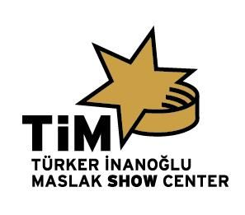

Türk filmlerinde hayranlıkla izlediğimiz görkemli gazino sahneleri
“ŞARKILAR SENİ SÖYLER” Müzikali ile küllerinden doğuyor…

Geçtiğimiz günlerde 81 kişilik dev kadro ile yapılan basın toplantısında dönemin kostümleri ve müzikleriyle muhteşem bir görsel show gerçekleşti.
Türk filmlerinde yıllarca severek izlediğimiz gazino hayatı, günümüzün ünlü isimleriyle 20 Ekim 2018’de TİM Show Center Sahnesi’nde hayat buluyor.

**

‘Şarkılar Seni Söyler’, 1940’lı yıllarda Müzeyyen Senar’ın Turkuaz Gazinosu’nda sahne almasıyla başlayan ve Zeki Müren’in vefatıyla sona eren gazino hayatını konu alıyor.

Müzikalde, Müzeyyen Senar, Zeki Müren, Safiye Ayla, Ajda Pekkan, Bülent Ersoy, Sezen Aksu, Zerrin Özer ve Türkan Şoray gibi sanatçılara hayat veriliyor.

20 Ekim 2018’de TİM Show Center Sahnesi’nde izleyicilerle buluşacak müzikalin yönetmenliğini Müjdat Gezen üstleniyor. 81 kişilik dev kadrodan oluşan müzikalin sürprizi ise özlediğimiz usta oyuncu Cüneyt Arkın.

Yıllardır televizyonda Zeki Müren taklidiyle bizleri güldüren Fatih Ürek ise Zeki Müren’e hayat veriyor. Türkan Şoray’a olan benzerliğiyle akıllarda yer eden Melike İpek Yalova, Türk sinemasının sultanı rolüyle karşımıza çıkıyor.
Müzikalin kadrosundaki dikkat çeken diğer isim ise başarılı taklitleriyle günümüzün yeni yetenekleri arasında yer alan Fehmi Dalsaldı. Dalsaldı, müzikalde Bülent Ersoy, Sezen Aksu ve Zerrin Özer’i canlandırıyor.

Türk Sanat Müziği, Türk Halk Müziği, Pop ve Batı Müziği eserleriyle bezeli müzikalde oyunculara profesyonel bir bale topluğu eşlik ediyor. Semiha Yankı’nın ‘Seninle Bir Dakika’ diyeceği muhteşem şovda, Hayko da gür sesiyle taverna müziği ile keyifli anlar yaşatacak.

FOTO EKİP: Soldan Sağa: Öncil Aktarıcı (Müzeyyen Senar) – Fehmi Dalsaldı (Sezen Aksu) – Melike İpek Yalova (Türkan Şoray) – Semiha Yankı (kendisini oynuyor) – Nazlı (Ajda Pekkan)
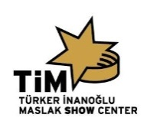

Ayrıntılı Bilgi İçin;
Merve Kuvvet
TİM - Türker İnanoğlu Maslak Show Center
Etkinlik & Basın Halkla İlişkiler Sorumlusu
Tel: 0212 286 66 86 (dh.122) – 0553 321 33 83

